1. Игра duck hunt на pygame
2. М.Рустам
3. Простая шутер игра
4. Все делалось через спрайты. Они анимированы, а так же имеется звуковой эффект
5. Требуется модуль pygame, os, sys, random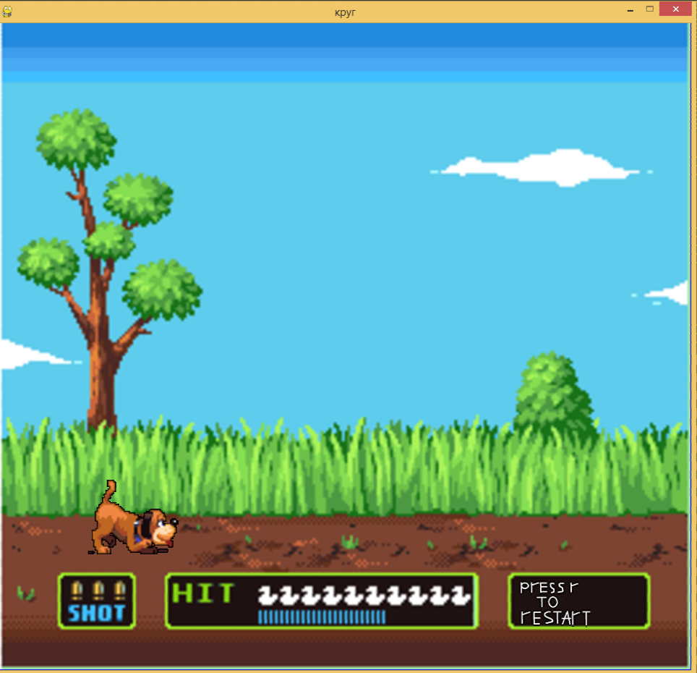
6. 